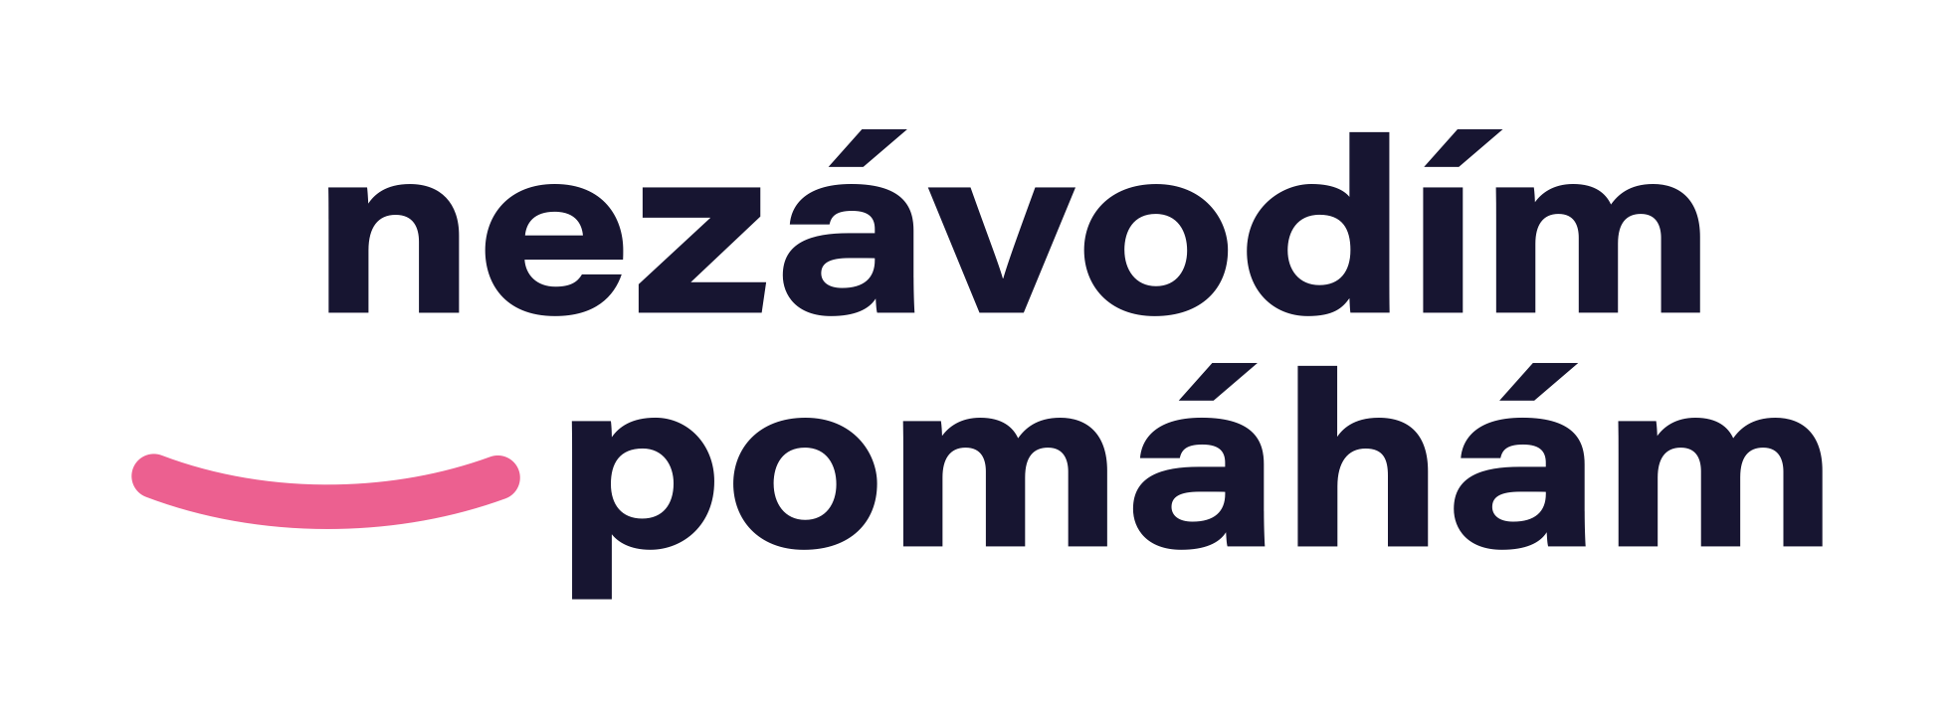

**Čestné prohlášení o pravdivosti uvedených údajů  
pro :**

**Nadační fond Nezávodím pomáhám**

Se sídlem : Šenovská 1638, 735 41 Petřvald, IČ 116 60 627

Kontakt : [info@nezavodim-pomaham.cz](mailto:info@nezavodim-pomaham.cz)

Já : ........................................................

Datum narození : .................

Bytem : .................................................................................................,..........

tímto čestně prohlašuji, že, jsem do žádosti o poskytnutí pomoci, odeslané Nadačnímu fondu Nezávodím pomáhám, uvedl přesné, pravdivé a úplné údaje.

Jsem si vědom toho, že pokud by mnou uvedené informace byly obráceny v opak, budu čelit všem z toho vyplývajícím právním následkům.

V ..............

Datum a podpis ..............